**FORMATO PARA EL DESARROLLO DE COMPONENTE FORMATIVO**

|  |  |
| --- | --- |
| PROGRAMA DE FORMACIÓN | Tecnología en Gestión eficiente de la energía |

|  |  |  |  |
| --- | --- | --- | --- |
| COMPETENCIA | 280101182. Evaluar instalaciones eléctricas acorde con normativa y procedimientos técnicos. | RESULTADOS DE APRENDIZAJE | 280101182-4 Verificar parámetros eléctricos asociados a los indicadores de desempeño del sistema de gestión de acuerdo con la normativa. |

|  |  |
| --- | --- |
| NÚMERO DEL COMPONENTE FORMATIVO | 006 |
| NOMBRE DEL COMPONENTE FORMATIVO | Verificación de requisitos de instalaciones eléctricas |
| BREVE DESCRIPCIÓN | El cumplimiento de los requisitos de RETIE y RETILAP se garantiza mediante la “Declaración de cumplimiento” para todas las instalaciones y el “Dictamen de inspección” para algunas instalaciones que reúnan las características previstas en cada reglamento. Estos procedimientos de acreditación permiten identificar las condiciones de desempeño de un sistema eléctrico de uso final, necesario al implementar un sistema de gestión de energía. |
| PALABRAS CLAVE | Conformidad, declaración de cumplimiento, dictamen de inspección, ONAC. |

|  |  |
| --- | --- |
| ÁREA OCUPACIONAL | 2 - Ciencias Naturales, aplicadas y relacionadas |
| IDIOMA | Español |

1. **TABLA DE CONTENIDOS**

**Introducción**

**1. Verificación de conformidad RETIE**

1.1 Certificados de producto

1.2 Componentes del dictamen de inspección

**2. Verificación de conformidad RETILAP**

2.1 Certificados de producto

2.2 Componentes del dictamen de inspección

**3. Verificación de conformidad SPT**

1. **DESARROLLO DE CONTENIDOS**

**Introducción**

En este componente se abordan aquellos requisitos de verificación que se establecen desde RETIE y RETILAP, especialmente desde la “declaración del cumplimiento” y el “dictamen de inspección”, en tanto cualquier procedimiento de instalación eléctrica debe cumplir con unas características específicas que se reflejan en el desempeño de un sistema de gestión de energía. En el siguiente vídeo, conocerá algo más respecto a éste interesante tema:

Vídeo

DI_CF06_Introduccion

Antes de iniciar el recorrido por el componente se invita a que descargue el documento de cumplimiento.





PDF- **Declaración de cumplimiento del reglamento técnico de instalaciones eléctricas.**

Este documento muestra la Declaración de cumplimiento del reglamento técnico de instalaciones eléctricas” (numeral 34.9 retie) y “Declaración de cumplimiento del reglamento técnico de instalaciones de iluminación y alumbrado público” (numeral 8.20.4.1).

<https://drive.google.com/drive/u/2/folders/1JZA89-YmqGA-mdQsjarcufnTenMGoJ-c>

Adicional a la declaración de cumplimiento, las instalaciones que cumplen con las condiciones establecidas en los numerales 34.4 para RETIE y 820.4.2.a para RETILAP requieren un dictamen expedido por un organismo de inspección acreditado por el ONAC, como mecanismo de certificación de tercera parte que valide la declaración del proveedor. Estos dos documentos, la declaración de cumplimiento y el dictamen de inspección se conocen como “certificación plena”. Va a revisar con más detalle el procedimiento de inspección de instalaciones para la verificación de conformidad con RETIE y RETILAP de las instalaciones eléctricas y de iluminación.

**Figura 1.**

Declaración de cumplimiento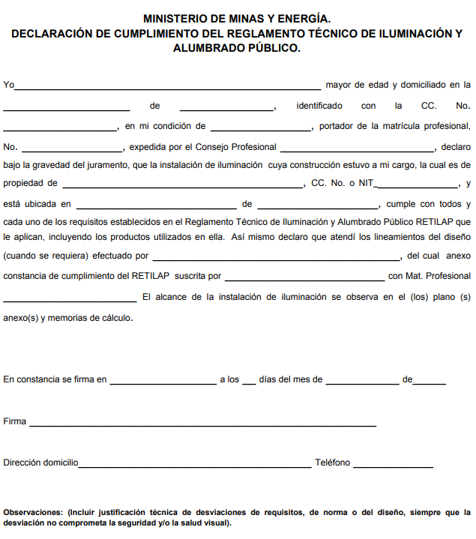

Nota: tomada de <https://www.electrovichada.com.co/files/AUTO-DECLARACION-RETILAP.pdf>

**1. Verificación de conformidad RETIE**

La verificación de requisitos aplicables la realiza el inspector en dos etapas. Primero verifica los requisitos de los productos usados en la instalación mediante los certificados de producto expedidos por un organismo acreditado, seguidamente procede a verificar los requisitos de instalación mediante una lista de chequeo sugerida por RETIE, dependiendo del tipo de instalación. Para este caso se empleará la lista para instalaciones de uso final.

**1.1 Certificados de producto**

De acuerdo con el Artículo 33 del RETIE todos los productos listados en la tabla 2.1 de la página 10 que pretendan ser comercializados y usados en instalaciones eléctricas en Colombia deben demostrar el cumplimiento de los requisitos establecidos en el RETIE para cada uno de ellos, mediante un certificado de conformidad de producto expedido por un organismo de certificación de productos acreditado por el organismo de acreditación nacional de Colombia (ONAC) y según las normas ISO/IEC 17065 y 17067.

|  |
| --- |
| Para verificar la acreditación de un organismo como certificador de producto es necesario que consulte el Directorio oficial de acreditados del ONAC en el siguiente enlace:  <https://onac.org.co/directorio-de-acreditados/>  Una vez ingrese, tenga en cuenta lo siguiente:   * Seleccionar el esquema de acreditación en la opción “Organismos de certificación de productos” (CPR). * Seleccionar en sector IAF (International Accreditation Forum) las opciones “19 Equipo eléctrico y óptico” o “25 Suministro de electricidad” según corresponda y luego buscar. Se presenta a continuación una imagen ilustrativa de la página:   **Figura 2.**  Esquema de acreditación    <https://onac.org.co/directorio-de-acreditados/>  Una vez verificado el estado de acreditación del organismo que expide el certificado de producto se debe verificar en la página web de los organismos certificadores la validez del certificado de cada uno de los productos usados en la instalación. |

Sliders

DI_CF06_1.1_Certificados de producto

**1.2 Componentes dictamen de inspección**

En el siguiente recurso verá los componentes del dictamen de inspección:

Pestañas o tabs.

DI_CF06_1.2_Dictamen de inspección

**2. Verificación de conformidad RETILAP**

La verificación de requisitos aplicables para los sistemas de iluminación la realiza un organismo de inspección competente y acreditado, a través de dos actividades principales. Primero verifica los requisitos de los productos usados en la instalación mediante los certificados de producto expedidos por un organismo acreditado, posteriormente procede a verificar los requisitos de instalación, mediante una lista de chequeo sugerida por el RETILAP dependiendo del tipo de sistema de iluminación.

**2.1 Certificados de producto**

De manera similar a los productos especificados por el RETIE y de acuerdo con el numeral 820.3 del RETILAP, los aparatos y equipos de iluminación mencionados en el reglamento deben contar con una certificación de conformidad de producto otorgada por una organización independiente y calificada para tal fin. A su vez, dicha organización debe estar acreditada por el Organismo Nacional de Acreditación de Colombia (ONAC).

|  |
| --- |
| Para conocer si una organización que emite la certificación de producto se encuentra acreditada por la ONAC se debe consultar el Directorio Oficial de Acreditados en el siguiente enlace:  <https://onac.org.co/directorio-de-acreditados/>  Seleccionar en esquema de acreditación la opción “Organismos de certificación de productos” (CPR).  Seleccionar en sector IAF (International Accreditation Forum) las opciones “19 Equipo eléctrico y óptico” o “25 Suministro de electricidad” según corresponda y luego buscar.  Seleccionar en el apartado categoría de producto / proceso o servicio (codificación nace) la opción “27.40 Lámparas y aparatos eléctricos de iluminación”.  **Figura 3.**  Búsqueda por filtro, esquema de acreditación    <https://onac.org.co/directorio-de-acreditados/>  Posteriormente, dé clic en el ícono buscar en la parte inferior y se mostrará a la fecha, el listado de organizaciones acreditadas para la emisión de certificados de conformidad de producto. A continuación, se presenta una imagen como ejemplo:  **Figura 4.**  Ejemplo listado de organizaciones acreditadas    <https://onac.org.co/directorio-de-acreditados/> |

Por lo general, en un certificado de producto se encuentra la siguiente información:

Infografía informativa

DI_CF06_2.1_Informacion certificados de producto

**2.2 Componentes del dictamen de inspección**

De acuerdo con el RETILAP los sistemas de iluminación que se encuentran referenciados en el reglamento tienen la obligación de obtener un dictamen de inspección certificada por un organismo de inspección acreditado por la ONAC.

De acuerdo con el numeral 820.4.2.a del RETILAP, los sistemas de iluminación que deben obtener dictamen de inspección son:

Pasos

DI_CF06_2.2_Componenates_dictamen_de_inspección

Para lograr la conformidad del sistema de iluminación se deben obtener los siguientes dos documentos:

* Declaración del constructor del sistema de iluminación. Consiste en un registro considerado como documento público, donde la persona competente responsable de la construcción del sistema de iluminación declara bajo la gravedad de juramento el cumplimiento del RETILAP para dicho sistema. El formato de la declaración se encuentra en la página 221 del RETILAP, en la sección Anexos Formato 1.
* Dictamen de inspección. Consiste en un documento elaborado por un organismo de inspección acreditado para tal fin y que contiene lo siguiente:

1. Los datos completos de la instalación y la información de las personas que intervinieron.
2. El listado de los aspectos evaluados, incluyendo los resultados y las observaciones realizadas.
3. Información del resultado final de la conformidad.
4. Información detallada del organismo de inspección, del inspector o inspectores que participaron en la inspección y el dictamen.
5. Todos los documentos que determinan el alcance de la inspección.

Se utilizan dos formatos, dependiendo del tipo de sistema de iluminación:

* + - 1. Para los sistemas de iluminación interior, el formato se encuentra en la página 222 del RETILAP, se invita a revisarlo.





PDF- **Anexo general del reglamento técnico de iluminación y alumbrado público.**

Este documento es el formato utilizado para los sistemas de iluminación interior.

<https://drive.google.com/drive/u/2/folders/1JZA89-YmqGA-mdQsjarcufnTenMGoJ-c>

* + - 1. Para los sistemas de iluminación exterior o alumbrado público el formato se encuentra en la página 223 del RETILAP, en la sección Anexos Formato 3. se invita a revisarlo.





PDF- **Anexo general del reglamento técnico de iluminación y alumbrado público.**

Este documento es el formato utilizado para los sistemas de iluminación exterior o alumbrado público.

<https://drive.google.com/drive/u/2/folders/1JZA89-YmqGA-mdQsjarcufnTenMGoJ-c>

* + 1. **Verificación de conformidad SPT**

Se invita a ver el siguiente recurso, allí encontrará la verificación de conformidad SPT.

Sliders

DI_CF06_3_Verificacion de conformidad SPT

Una lista detallada de verificación de requisitos RETIE para los sistemas de puesta a tierra se puede revisar descargando el anexo correspondiente.





PDF- **Lista de comprobación - puesta a tierra (PT).**

Este documento es una lista detallada de verificación de requisitos retie para sistemas de puesta a tierra.

<https://drive.google.com/drive/u/2/folders/1JZA89-YmqGA-mdQsjarcufnTenMGoJ-c>

1. **SÍNTESIS**

El cumplimiento de los requisitos **de** RETIE y RETILAP **se** garantiza mediante la “Declaración de cumplimiento” para todas las instalaciones y el “Dictamen de inspección”, por esta razón es de suma importancia contar con personal capacitado y especializado en el área, previniendo y/o mitigando los posibles problemas que puedan surgir a este respecto. En el siguiente mapa conceptual se informa de los aspectos más importantes sobre este tema:

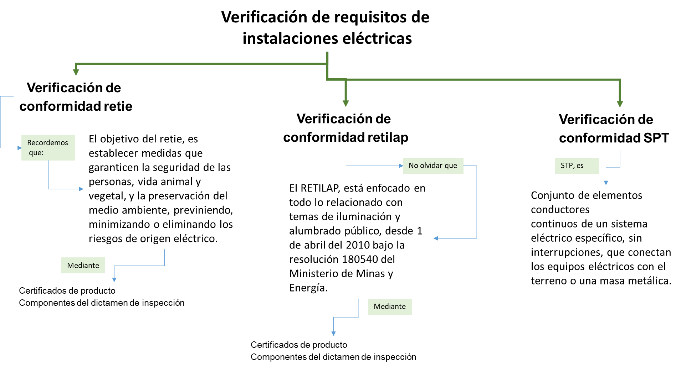

1. **ACTIVIDADES DIDÁCTICAS**

|  |  |
| --- | --- |
| DESCRIPCIÓN DE LA ACTIVIDAD DIDÁCTICA | |
| Nombre de la actividad | Verificación de requisitos de instalaciones eléctricas |
| Objetivo de la actividad | El objetivo de esta actividad didáctica es comprender los requisitos de verificación de instalaciones eléctricas según RETIE y RETILAP, fortaleciendo la capacidad de evaluar y validar parámetros eléctricos de acuerdo con la normativa vigente. |
| Tipo de actividad sugerida | Cuestionario |
| Archivo de la actividad  (Anexo donde se describe la actividad propuesta) | Actividad didáctica cuestionario CF06 |

1. **MATERIAL COMPLEMENTARIO**

|  |  |  |  |
| --- | --- | --- | --- |
| Tema | Referencia APA del Material | Tipo de material  (Video, capítulo de libro, artículo, otro) | Enlace del Recurso o  Archivo del documento o material |
| 1.1 Certificación de productos | Organismo Nacional de Acreditación de Colombia - ONAC (2021). Directorio Oficial de Acreditados. <https://onac.org.co/directorio-de-acreditados/> | Directorio Oficial de Acreditados | <https://onac.org.co/directorio-de-acreditados/> |
| 1.2 Componentes del dictamen de inspección | Resolución 90708 de 2013 y anexos. [Ministerio de Minas y Energía de Colombia]. Por la cual se expide el Reglamento técnico de instalaciones eléctricas - RETIE, que fija las condiciones técnicas que garanticen la seguridad en los procesos de generación, transmisión, transformación, distribución y utilización de la energía eléctrica en la República de Colombia y se dictan otras disposiciones. Agosto 30 de 2013. <https://www.minenergia.gov.co/documents/3822/22726-Resolucion_9_0708_de_agosto_30_de_2013_expedicion_RETIE_2013.pdf> | Resolución reglamento técnico de instalaciones eléctricas RETIE. | <https://www.minenergia.gov.co/documents/3822/22726-Resolucion_9_0708_de_agosto_30_de_2013_expedicion_RETIE_2013.pdf> |
| 2. Verificación de conformidad RETILAP | Resolución 181331 de 2009 y anexo. [Ministerio de Minas y Energía de Colombia]. Por la cual se expide el reglamento técnico de iluminación y alumbrado público RETILAP y se dictan otras disposiciones. Agosto 6 de 2009. <https://www.mincit.gov.co/temas-interes/reglamentos-tecnicos/ministerio-de-minas-y-energia/resolucion-n-18-1331-del-6-de-agosto-de-2009.aspx> | Resolución Reglamento técnico de iluminación y alumbrado público RETILAP | <https://www.mincit.gov.co/temas-interes/reglamentos-tecnicos/ministerio-de-minas-y-energia/resolucion-n-18-1331-del-6-de-agosto-de-2009.aspx> |
| 3. Verificación de conformidad SPT | Instituto Colombiano de Normas Técnicas y Certificación. (1998). Norma Técnica Colombiana NTC 2050 Código Eléctrico Colombiano. ICONTEC. | Norma Técnica Colombiana Código Eléctrico Colombiano | Base de datos biblioteca SENA |

1. **GLOSARIO**

|  |  |
| --- | --- |
| TÉRMINO | SIGNIFICADO |
| NACE | *Statistical classification of economic activities in the European Community* (Nomenclatura estadística de actividades económicas de la Comunidad Europea). |
| ONAC | Organismo Nacional de Acreditación de Colombia. |
| RETIE | Reglamento técnico de instalaciones eléctricas. |
| RETILAP | Reglamento técnico de iluminación y alumbrado público. |
| SPT | Sistema de puesta a tierra. |
| TELURÓMETRO | equipo de medida usado para medir resistencias de puesta a tierra y resistividad de los terrenos. |

1. **REFERENCIAS BIBLIOGRÁFICAS**

Instituto Colombiano de Normas Técnicas y Certificación. (1998). Norma Técnica Colombiana NTC 2050 Código Eléctrico Colombiano. ICONTEC.

Resolución Número 90708 de 2013 y anexos. [Ministerio de Minas y Energía de Colombia]. Por la cual se expide el Reglamento técnico de instalaciones eléctricas - RETIE, que fija las condiciones técnicas que garanticen la seguridad en los procesos de generación, transmisión, transformación, distribución y utilización de la energía eléctrica en la República de Colombia y se dictan otras disposiciones. Agosto 30 de 2013.

Resolución Número 181331 de 2009 y anexo. [Ministerio de Minas y Energía de Colombia]. Por la cual se expide el Reglamento técnico de iluminación y alumbrado público RETILAP y se dictan otras disposiciones. agosto 6 de 2009.

1. **CONTROL DEL DOCUMENTO**

|  |  |  |  |  |
| --- | --- | --- | --- | --- |
|  | Nombre | Cargo | Dependencia  *(Para el SENA indicar Regional y Centro de Formación)* | Fecha |
| Autor (es) | Carlos Javier González Cuevas | Experto técnico | Distrito Capital. Centro Electricidad Electrónica y Telecomunicaciones | Agosto de 2021 |
| [Leidy Carolina Arias Aguirre](mailto:leidyc.arias@misena.edu.co) | Diseñadora instruccional | Regional Distrito Capital - Centro de Diseño y Metrología | Agosto de 2021 |
| Carolina Coca Salazar | Revisora metodológica y pedagógica | Regional Distrito Capital - Centro de Diseño y Metrología | Diciembre de 2021 |
| Rafael Neftalí Lizcano Reyes | Responsable Equipo desarrollo curricular | Centro Industrial del Diseño y la Manufactura | Febrero de 2022 |
| Julia Isoabel Roberto | Correctora de estilo | Regional Distrito Capital- Centro de Diseño y Metrología | Febrero de 2022 |
| Juan Gilberto Giraldo Cortés | Diseñador instruccional | Regional Tolima – Centro de Comercio y Servicios | Julio 2023 |
| María Inés Machado López | Metodóloga | Regional Tolima – Centro de Comercio y Servicios | Julio 2023 |

1. **CONTROL DE CAMBIOS**

**(Diligenciar únicamente si realiza ajustes a la Unidad Temática)**

|  |  |  |  |  |  |
| --- | --- | --- | --- | --- | --- |
|  | Nombre | Cargo | Dependencia | Fecha | Razón del Cambio |
| Autor (es) |  |  |  |  |  |